**Лабораторна робота №2. Вступ до програмування. Основи de-bug процессу.**

**1 Вимоги**

**1.1 Розробник**

* Муренко Лев Андрійович;
* студент групи КІТ-320;
* 28-жовт-2020.

**1.2 Загальне завдання**

Установити середовище для подальшої роботи з предмету “Програмування”.

**Хід роботи**

1. Створюємо git репозиторій на сайті “github.com”.  
     
   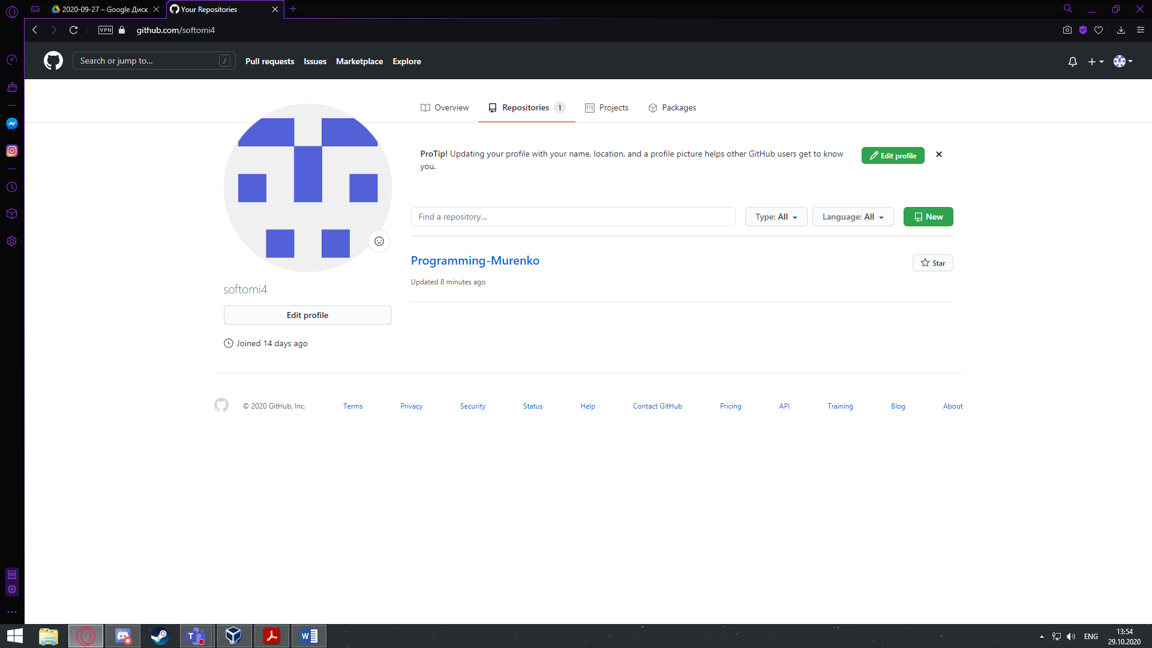

Рисунок 1 – Створений Репозиторій

1. Склоновуємо свій репозиторій з “github.com” .

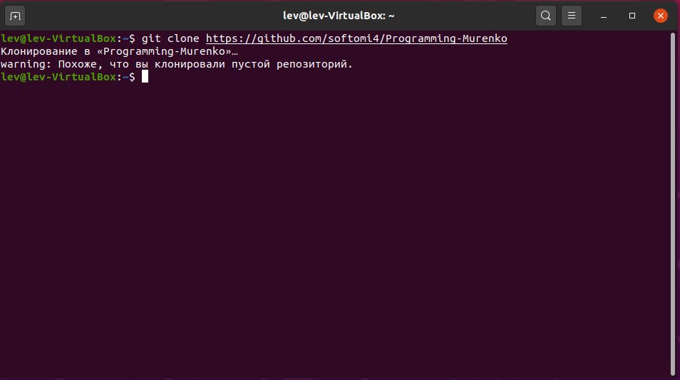

Рисунок 2

1. Склоновуємо усі файли з зовнішнього репозиторія, що був наданий у попередній роботі у під-директорію Lab_02.Зафіксовуємо зміни під назвою “initial copy of sample_project”.

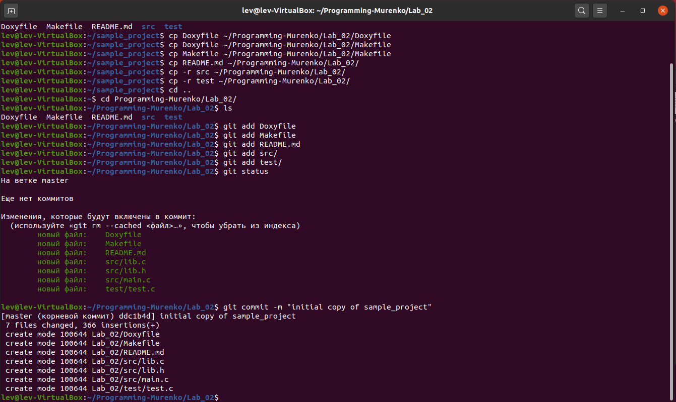

*Рисунок 3*

1. Виконуємо зміни на розсуд викладача, скомпіліруєм проект та продемонструємо зміни. 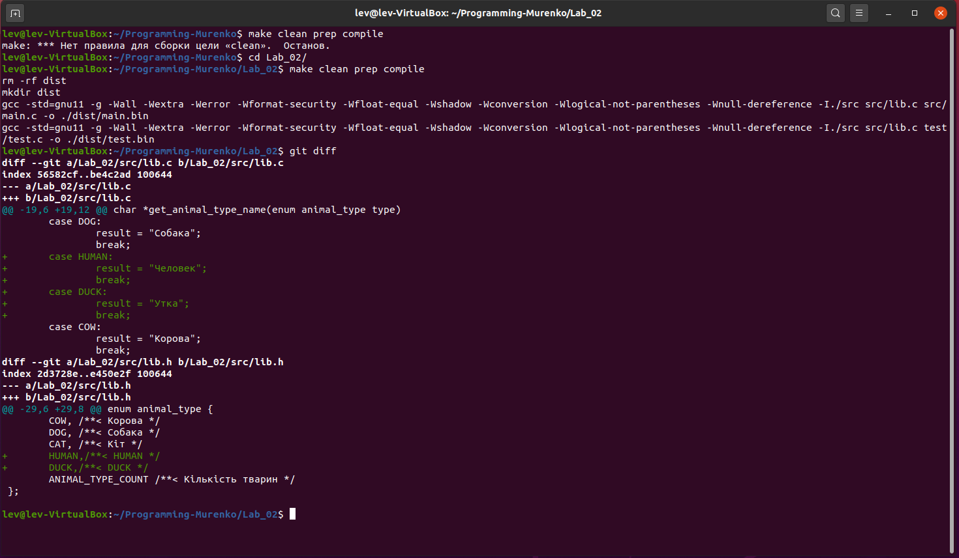

Рисунок 4

1. Step in – Выполнить следующую строку, заходя в функцию.

Step out – Закончить выполнение текущей функции.

Step over - Выполнить следующую строку, не входя в функцию.

C:\Users\1\AppData\Local\Microsoft\Windows\INetCache\Content.Word\Снимок.png

Рисунок 5 – Функції Step over, Step in, Step out в Nemiver

1. Зафіксовуємо зміни за допомогою команди git commit та завантажуємо зміни за допомогою команди git push. 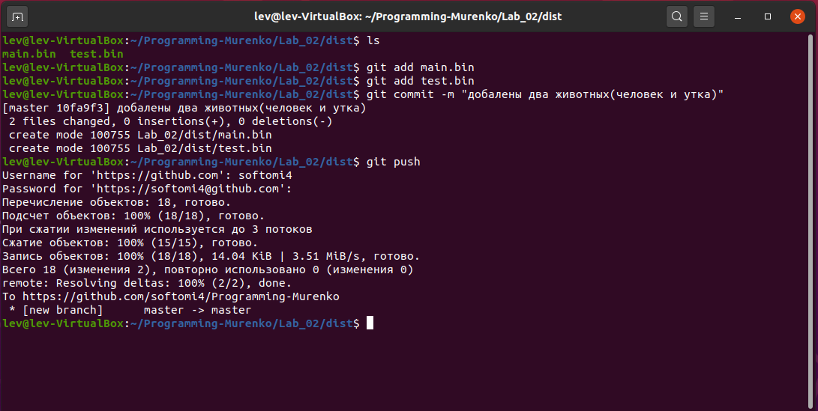

*Рисунок 6*

1. Оптимізована компіляція перетворює початкову інформацію в дані які зрозумілі обчислюваній машині. А компіляція з інформацією про відлагодження поетапно демонструє процес проходження програми та допомагає виявити помилки.

**Висновки**

При виконанні даної лабораторної роботи було набуто практичного досвіду роботи з репозіторієм та функціями Step in, Step out, Step over в програмі Nemiver.